SLEEK复合手术室专用三叠门 应用案例-- 上海临床研究中心
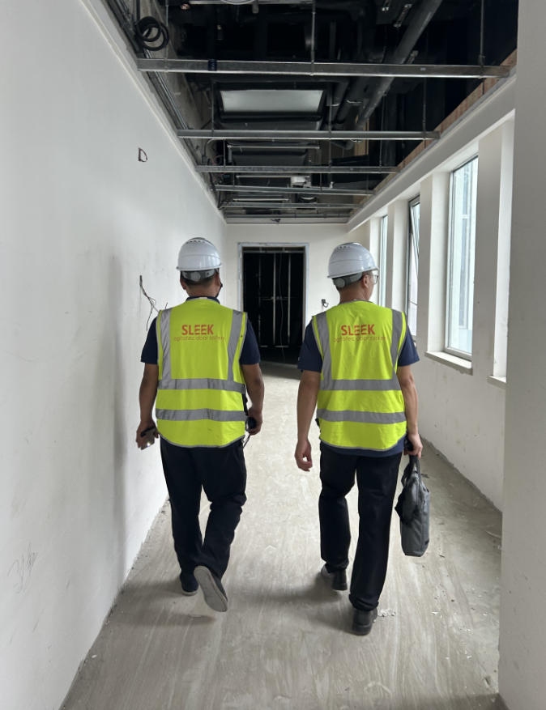
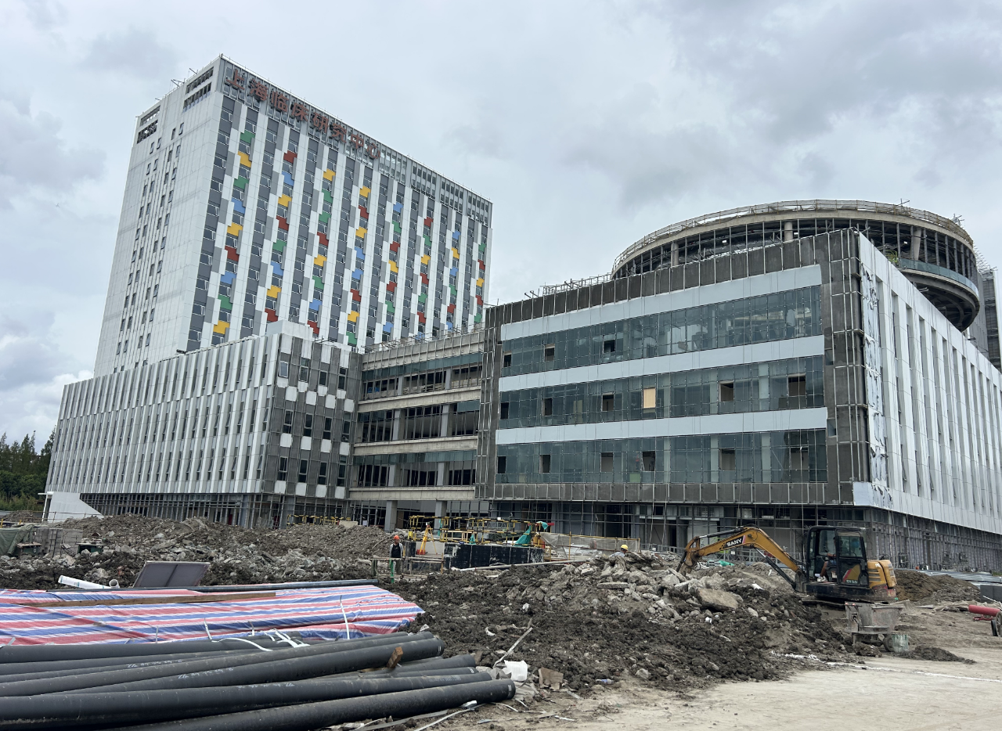
上海临床研究中心作为上海市重点建设的公立研究型医院，核心定位为聚焦重大疾病临床研究与精准诊疗成果转化。为适配其已中标入驻的联影术中影像设备，联影医疗针对性选用SLEEK自动防辐射三套叠门系统，目前该系统已在中心复合手术室顺利安装完成，与旗下术中滑轨CT（uCT 830 Hybrid）、术中核磁共振成像系统（uMR Omega）形成协同配套体系。其中，术中滑轨CT（uCT 830 Hybrid）具备术中实时影像导航功能，可精准定位手术部位，保障手术操作的精准性与规范性；术中核磁共振成像系统（uMR Omega）作为世界首款75cm超大孔径3.0T磁共振设备，拥有超高磁场均匀度及快速成像性能，可兼容特殊体型患者，同时适配复杂手术体位的扫描需求，两款设备均为复合手术室核心影像支撑装备。配套启用的SLEEK三套叠门采用两樘设计，关闭状态下可将复合手术室划分为两个独立操作空间，有效落实辐射防护规范，实现分区标准化操作；开启状态下可保障联影滑轨CT顺畅移出，与术中MRI等设备高效协同，为神经外科、骨科等复杂手术提供多模态影像支撑，助力精准手术实施。

